Приложение

к решению
Ставропольской городской Думы
от 30 января 2019 г. № 310

ПОЛОЖЕНИЕ
о юбилейном нагрудном знаке Ставропольской городской Думы
«25 лет Ставропольской городской Думе»

1. Настоящим Положением устанавливаются статус, описание, порядок награждения юбилейным нагрудным знаком Ставропольской городской Думы «25 лет Ставропольской городской Думе» (далее – юбилейный нагрудный знак), учреждение которого приурочено к 25-летию начала работы Ставропольской городской Думы в 1994 году.
2. Юбилейный нагрудный знак является знаком Ставропольской городской Думы, который является знаком отличия в муниципальном образовании города Ставрополя Ставропольского края.
3. Юбилейным нагрудным знаком награждаются лица, замещающие муниципальные должности в Ставропольской городской Думе, лица, замещающие должности муниципальной службы в Ставропольской городской Думе, лица, замещавшие муниципальные должности в Ставропольской городской Думе и уволенные в связи с прекращением полномочий, а также лица, замещавшие должности муниципальной службы в Ставропольской городской Думе и уволенные в связи с выходом на пенсию.
Награждение указанных лиц осуществляется без представления ходатайства о награждении юбилейным нагрудным знаком решением Ставропольской городской Думы, на основании проекта решения Ставропольской городской Думы, подготавливаемого комитетом по законности и местному самоуправлению Ставропольской городской Думы (далее – комитет).
4. Юбилейным нагрудным знаком могут быть награждены граждане, осуществляющие свою деятельность на территории муниципального образования города Ставрополя Ставропольского края (далее – город Ставрополь), внесшие вклад в развитие местного самоуправления в городе Ставрополе, на основании ходатайства о награждении юбилейным нагрудным знаком.
5. С ходатайством в Ставропольскую городскую Думу о награждении юбилейным нагрудным знаком (далее – ходатайство) могут обращаться депутаты Ставропольской городской Думы, органы местного самоуправления города Ставрополя и их должностные лица. Ходатайство должно содержать обоснование представления к награждению.
К ходатайству прилагается согласие гражданина на обработку, передачу третьим лицам и распространение его персональных данных в соответствии с Федеральным законом «О персональных данных».
6. Ходатайство направляется на имя председателя Ставропольской городской Думы.
Председатель Ставропольской городской Думы направляет ходатайство для рассмотрения в комитет. Рассмотрение ходатайства осуществляется комитетом в течение 20 дней со дня его регистрации в Ставропольской городской Думе.
Итоги рассмотрения ходатайства о награждении юбилейным нагрудным знаком комитетом оформляются решением комитета о рекомендации к награждению юбилейным нагрудным знаком или о рекомендации об отказе в награждении юбилейным нагрудным знаком.
При принятии положительного решения комитет готовит для рассмотрения на заседании Ставропольской городской Думы проект решения Ставропольской городской Думы о награждении юбилейным нагрудным знаком с соблюдением требований, установленных Положением о порядке внесения и рассмотрения проектов решений Ставропольской городской Думы.
В случае отказа в награждении гражданина юбилейным нагрудным знаком комитет по поручению председателя Ставропольской городской Думы готовит соответствующий проект ответа и в течение 10 дней со дня принятия такого решения направляет инициатору ходатайство о награждении юбилейным нагрудным знаком.
Основанием для отказа в награждении юбилейным нагрудным знаком является несоответствие требованиям, предусмотренным настоящим Положением.
7. Награждение юбилейным нагрудным знаком осуществляется на основании решения Ставропольской городской Думы.
8. На основании решения Ставропольской городской Думы о награждении гражданина юбилейным нагрудным знаком структурное подразделение аппарата Ставропольской городской Думы, в ведении которого находятся вопросы делопроизводства, обеспечивает оформление юбилейного нагрудного знака и удостоверения к юбилейному нагрудному знаку по образцу согласно приложениям 1–3 к настоящему Положению в течение 10 рабочих дней со дня принятия решения Ставропольской городской Думы.
9. Вручение юбилейного нагрудного знака и удостоверения к нему производится председателем Ставропольской городской Думы либо по его поручению первым заместителем (заместителем) председателя Ставропольской городской Думы, или депутатом Ставропольской городской Думы, как правило, в Ставропольской городской Думе или в торжественной обстановке в срок не позднее двух месяцев со дня принятия решения Ставропольской городской Думой.
10. При утере юбилейного нагрудного знака и (или) удостоверения к нему дубликаты не выдаются.
11. Финансирование расходов, связанных с реализацией настоящего Положения, осуществляется за счет средств бюджета города Ставрополя, предусмотренных в бюджетной смете Ставропольской городской Думы на 2019 финансовый год.

Приложение 1

к Положению о юбилейном нагрудном знаке Ставропольской городской Думы «25 лет Ставропольской городской Думе»

ОПИСАНИЕ
юбилейного нагрудного знака Ставропольской городской Думы
«25 лет Ставропольской городской Думе»

Юбилейный нагрудный знак Ставропольской городской Думы «25 лет Ставропольской городской Думе» представляет собой четырехконечный крест с расширяющимися концами, покрытый эмалью двух цветов в соответствии с расцветкой флага города Ставрополя. Центральная треть каждой стороны креста – золотистая, боковые – белые.
Между концами креста – штралы серебристого цвета.
На кресте слева и справа в центральной трети нанесены цифры «1994» и «2019» соответственно, имеющие рельефный выпуклый профиль.
На крест наложен медальон в виде щита серебристого цвета.
В центре медальона стилизованное изображение здания Ставропольской городской Думы, ниже надпись в две строки «25 лет». Стилизованное изображение и надпись золотистого цвета имеют рельефный выпуклый профиль.
По бокам медальона надпись прямыми рельефными буквами золотистого цвета, имеющими выпуклый профиль: слева – «Ставропольской», справа – «городской Думе».
Высота юбилейного нагрудного знака – 31,0 мм, ширина – 35,0 мм, расстояние между вершинами противолежащих штрал – 32,6 мм.
На оборотной стороне юбилейного знака имеется булавочный зажим для крепления к одежде.

Приложение 2

к Положению о юбилейном нагрудном знаке Ставропольской городской Думы «25 лет Ставропольской городской Думе»

ОБРАЗЕЦ

юбилейного нагрудного знака Ставропольской
городской Думы «25 лет Ставропольской городской Думе»

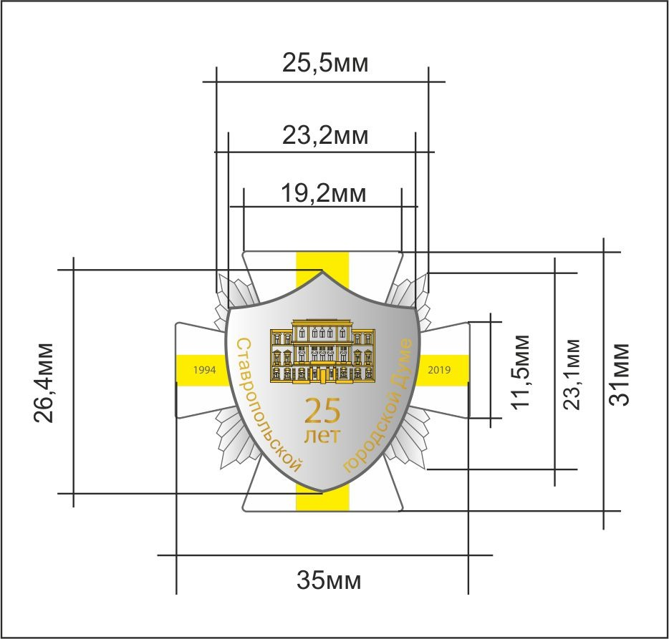

Приложение 3
к Положению о юбилейном нагрудном знаке Ставропольской городской Думы «25 лет Ставропольской городской Думе»

ОБРАЗЕЦ
удостоверения к юбилейному нагрудному знаку
Ставропольской городской Думы «25 лет Ставропольской городской Думе»

┌─────────────────────────┐

│ │

│ ┌───────────┐ │

│ │Изображение│ │

│ │ герба │ │

│ │ города │ │

│ │ Ставрополя│ │

│ └───────────┘ │

│ │

│ │

│ Удостоверение │

│ к юбилейному нагрудному │

│ знаку │

│ «25 лет │

│ Ставропольской │

│ городской │

│ Думе» │

└─────────────────────────┘

┌─────────────────────────────────┐ ┌─────────────────────────────────────┐

│ │ │ Награжден(а) │

│ │ │ ______________________________ │

│ │ │ (фамилия) │

│ │ │ ______________________________ │

│ │ │ (имя) │

│ ┌────────────────┐ │ │ ______________________________ │

│ │ │ │ │ (отчество) │

│ │ │ │ │ │

│ │ Изображение │ │ │ юбилейным нагрудным знаком │

│ │ юбилейного │ │ │ «25 лет │

│ │ нагрудного │ │ │ Ставропольской городской Думе» │

│ │ знака │ │ │ │

│ │ «25 лет │ │ │Председатель │

│ │ Ставропольской │ │ │Ставропольской │

│ │ городской │ │ │городской Думы Ф.И.О.│

│ │ Думе» │ │ │ М.П. │

│ │ │ │ │ │

│ └────────────────┘ │ │ │

└─────────────────────────────────┘ └────────────────────────────────----─

Управляющий делами
Ставропольской городской Думы Е.Н.Аладин

